Приложение 11 к постановлению
местной администрации МО Коломяги
от ___ . __________ 2019г. № _____

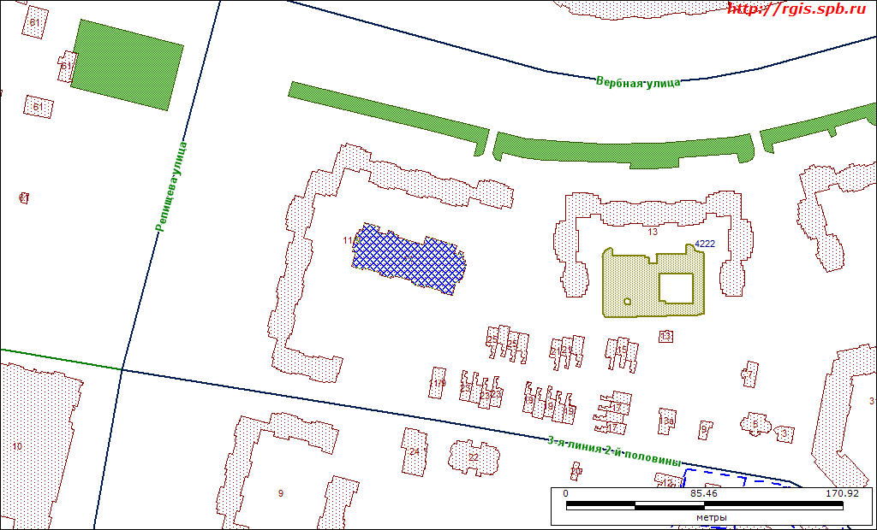

Санкт-Петербург, Вербная ул., д.11, литера А, номер кадастра: 78:34:4222:17:85
Наименование: нежилое здание, детский сад (ГБДОУ №15), общая площадь 7751.00 кв.м.

